Министерство образования Республики Беларусь

Учреждение образования

БЕЛОРУССКИЙ ГОСУДАРСТВЕННЫЙ УНИВЕРСИТЕТ

ИНФОРМАТИКИ И РАДИОЭЛЕКТРОНИКИ

Факультет компьютерных систем и сетей

Кафедра электронных вычислительных машин

Лабораторная работа № 2

«Операторы цикла»

Проверил: Выполнил:   
Богдан Е.В. Зорин А.Ю.

МИНСК 2022

6.(1) Можно ли разменять m руб. на рублёвые, трёхрублёвые, пятирублёвые купюры так, чтобы получить всего 10 купюр. (10<m<50)



Код:

#include <stdio.h>

#include "Header.h"

int inputint(int n);

int main() {

int sum = 0, i, j, m, arr[3][11];

// Ввод и проверка

printf("Input m rubles :\n");

scanf_s("%d", &m);

m=inputint(m);

while (m < 10 || m>50) {

printf("Wrong input\n");

rewind(stdin);

scanf_s("%d", &m);

m=inputint(m);

}

//Заполняем массив возможными комбинациями чисел (рублей)

for (i=0; i <= 2; i++)

for (j = 0; j <= 10; j++)

arr[i][j] = j*(2*i+1);

//Проверяем сумму 3х чисел в каждой строчке

for (i = 0; i <= 10; i++) {

for (j = 0; j <= 10; j++) {

for (int k = 0; k <= 10; k++) {

sum = arr[0][i] + arr[1][j] + arr[2][k];

if ((sum == m) && (i + j + k == 10)) {

printf("Possible"); return 0;

}

}

}

}

printf("Impossible");

return 0;

}

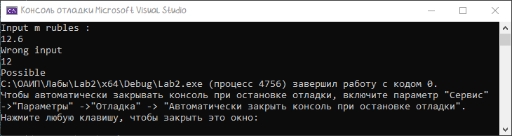

6.(2) Пункт А расположен на расстоянии 20 км от пункта Б.  Из пункта А со скоростью 2км/час вышел пешеход П1,  одновременно с ним на встречу ему из пункта Б вышел пешеход П2 со скоростью 3км/час. Между пешеходами   во  время  их  движения летает шмель со скоростью 5км/час.  Полёт шмеля  подчиняется следующим правилам:  шмель вылетел из пункта А одновременно  со стартом пешеходов; долетев до пешехода, шмель моментально разворачивается и летит в обратную сторону. Таким образом, шмель курсирует между пешеходами до момента их встречи. Будем считать, что встреча произошла, если между пешеходами осталось менее 0.00001  км.  Определить  величины всех отрезков, из которых составился путь шмеля. Отрезком будем называть путь, который проделывал шмель от одного поворота до другого.



Код:

#include <stdio.h>

#include "Header1.h"

void function(double v1, double v2, double s, double vsh, double s0);

int main() {

double v1 = 2 , v2 = 3, vsh = 5/*скорость шмеля */, s = 20;

double s0 = 0.00001;

function(v1, v2, s, vsh, s0);

return 0;

}

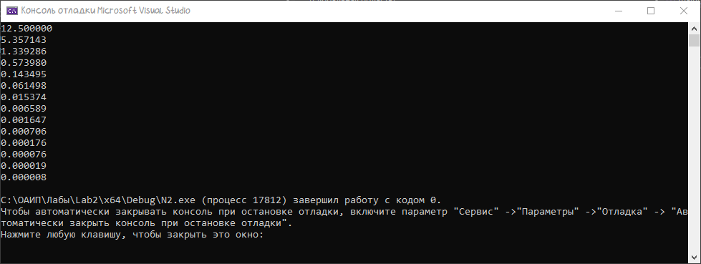

6.(3) Дано число Х в градусах. Найти значение ctg X используя разложение в ряд Тейлора.



Код:

#include <stdio.h>

#include "Header2.h"

float inputfloat(float n);

long int factorial(long int fact);

double stepen(double num, int k);

int main() {

const float pi = 3.1415;

float X;

float rad, Sum_sin = 0.0, Sum_cos = 0.0, ctg = 0.0;

//Ввод и проверка на ввод

printf("Input the angle in degrees ( angle should be between [-106;106] degrees, because after these values there are an error in the answer) : \n");

scanf_s("%f", &X);

X=inputfloat(X);

//Перевод в радианы

rad = X* pi / 180.0;

//Разложение синуса и косинуса угла по ряду Тейлора на 10 членов

for (int k = 0; k< 10; k++) {

Sum_sin = Sum_sin + ((stepen(-1.0, k) * stepen(rad, 2 * k + 1)) / factorial(2 * k + 1));

Sum_cos = Sum_cos + (( stepen(-1.0, k) * stepen(rad, 2 * k)) / factorial(2 * k)) ;

}

ctg = Sum_cos / Sum_sin;

printf("ctg(X) = %.3f", ctg);

return 0;

}

